南京双门楼宾馆位置示意图及交通指引
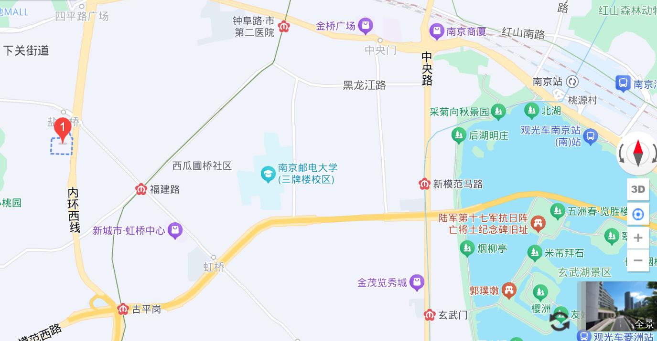

南京双门楼宾馆

一、南京站至酒店：
步行740米至龙蟠路·南京站西站上车，乘坐66路在双门楼宾馆站下车。乘坐出租车约25元。
二、南京南站至酒店：
乘坐地铁3号线 （林场方向）至五塘广场，换乘地铁7号线 （西善桥方向）至福建路（2口出）下车，步行1.1公里至酒店。乘坐出租车约50元。
三、禄口机场至酒店：
乘坐地铁S1号线 （南京南站方向）至南京南站，换乘地铁3号线 （林场方向）至五塘广场，换乘地铁7号线 （西善桥方向）至福建路（2口出） 下车，步行1.1公里至酒店。乘坐出租车约160元。

